Гуманитарный проект государственного учреждения образования «Кадинская средняя школа» Могилевского района Могилевской области

Наименование проекта: «Мы выбираем спорт»
Срок реализации проекта: 1 год с начала реализации проекта
Организация-заявитель, предлагающая проект: Государственное учреждение образования «Кадинская средняя школа» Могилевского района
Цель проекта:
создание условий для успешного занятия спортом круглый год, повышение заинтересованности детей и подростков в занятиях физкультурой и спортом, в здоровом образе жизни.

Задачи:
увеличить число учащихся, вовлеченных в процесс занятиями физической культурой и спортом;
привлечь к совместным занятиям спортом не менее 200 детей и родителей на регулярной основе;
укрепить и улучшить спортивную базу школы.

Краткое описание гуманитарного проекта:

В настоящее время в учреждении образования обучаются около 500 учащихся. Большинство из них активно занимаются спортом, ведут здоровый образ жизни.
В школе проходят массовые спортивные мероприятия, в которых принимают участие учащиеся и их родители. Кроме того, многие спортивные мероприятия района проходят на базе школы.
На школьном стадионе есть современная воркаут-площадка, футбольное поле, беговые дорожки.
Ежегодно ребята становятся победителями и призерами соревнований по различным видам спорта: хоккею, мини-футболу, волейболу. Учащиеся становились пятикратными победителями областных, победителями и призерами республиканских соревнований по хоккею.

Для того, чтобы наши учащиеся смогли в дальнейшем успешно заниматься хоккеем, нужна современная модернизация хоккейной и волейбольной площадок.

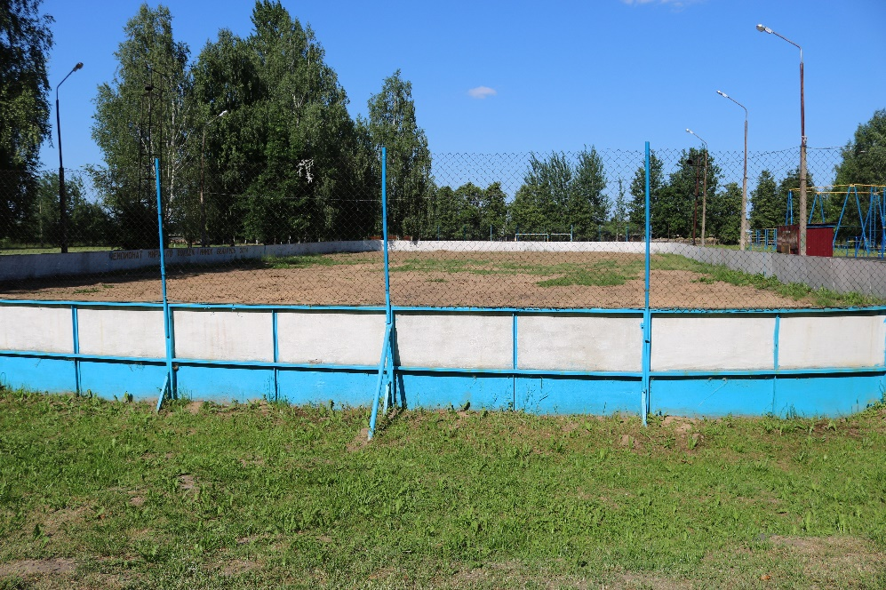

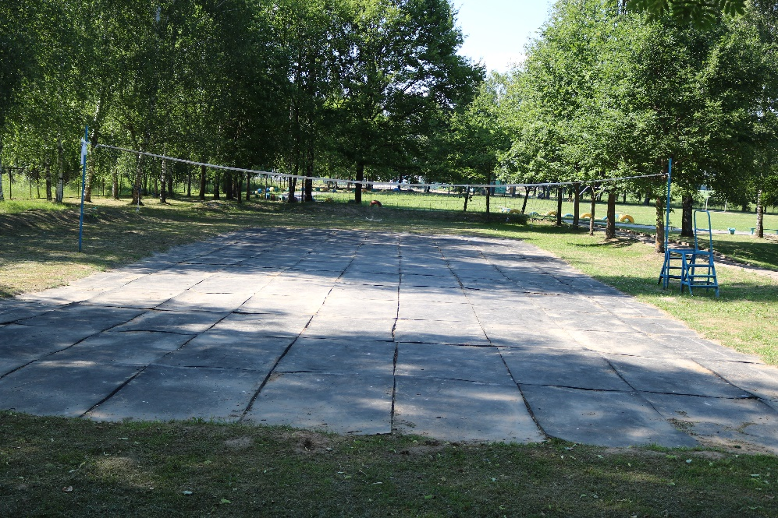

Целевая группа: учащиеся школы в возрасте 6-17 лет, родители.

Краткое описание мероприятий в рамках проекта:
Модернизация хоккейной и волейбольной площадок в многофункциональный комплекс для занятий различными видами спорта, такими как хоккей, волейбол, баскетбол, гандбол, большой теннис, мини-футбол.

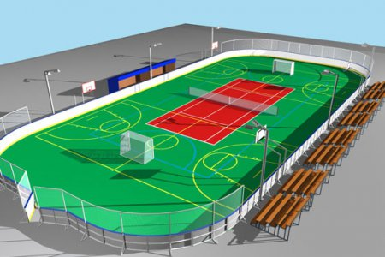

Общий объем финансирования (в долларах США): 40 000

Источник финансирования:
Объем финансирования (в долларах США)
Средства донора: 36 000
Со финансирование: 4 000

Место реализации проекта: Могилевская область, Могилевский район, агрогородок Кадино, стадион государственного учреждения образования «Кадинская средняя школа»

Контактные лица:
Артеменко Надежда Константиновна, директор школы, тел. раб. 80222322629, тел. моб. +375447010468
Калинич Людмила Владимировна, учитель английского языка, тел. моб. +375297414131

Humanitarian project of the State Educational Institution "Kadino Secondary school" of the Mogilev district of the Mogilev region
Name of the project: "We choose sport"
Project deadline: 1 year since the beginning of implementation of the project
Applicant organization offering the project: the State Educational Institution "Kadino Secondary school" of the Mogilev district of the Mogilev region
Project purpose:
creation of conditions for successful sports all the year round, increase in interest of children and teenagers in exercises and sport, in a healthy lifestyle.
Tasks:
to increase number of children playing sports
to involve to joint regular sports activities not less than 200 children and parents;
to improve sports base of school.

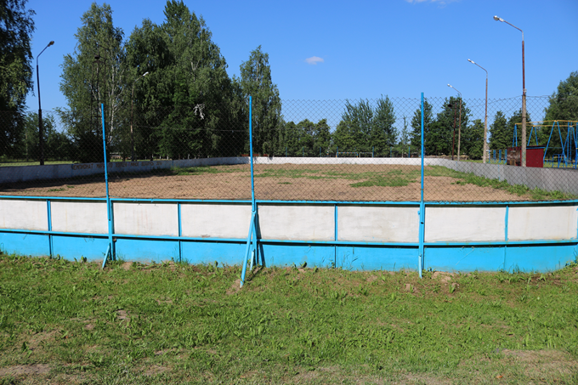
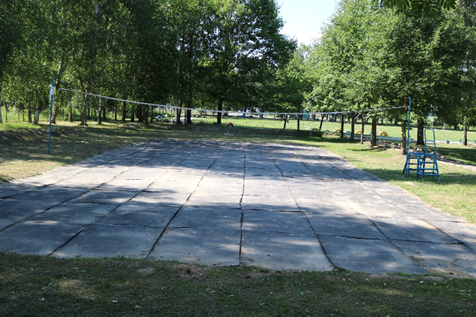
Target group: pupils of school at the age of 6-17 years, parents.
The short description of actions within the project:
modernization of hockey and volleyball platforms in a multy-functionaly complex for occupations different types of sport, such as volleyball, basketball, handball, big tennis, five-a-side, hockey.
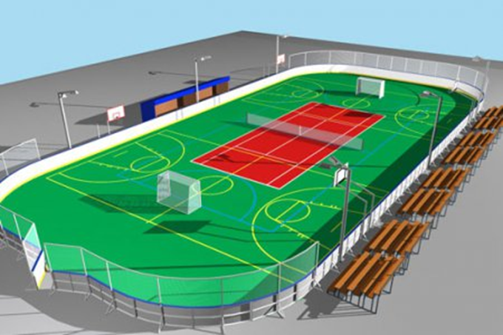
The total amount of financing (in US dollars): 40,000
Financing source:
The amount of financing (in US dollars)
Means of the donor: 36,000
Joint financing: 4,000
Place of implementation of the project: stadium of State Educational Institution "Kadino Secondary School", agrotown of Kadino
Contact persons:
Artemenko Nadezhda Konstantinovna, principal, office number 80222322629, mobile phone number +375447010468
Kalinich Liudmila Vladimirovna, English teacher, mobile phone number.+375297414131

